Учреждение образования

«Белорусский государственный технологический университет»

**Практическая работа №1**

**«Сетевые утилиты»**

Выполнил:

Студент 2 курса 1 группы ФИТ

Палазник Арсений Викторович

Минск 2023

**Задание 1**

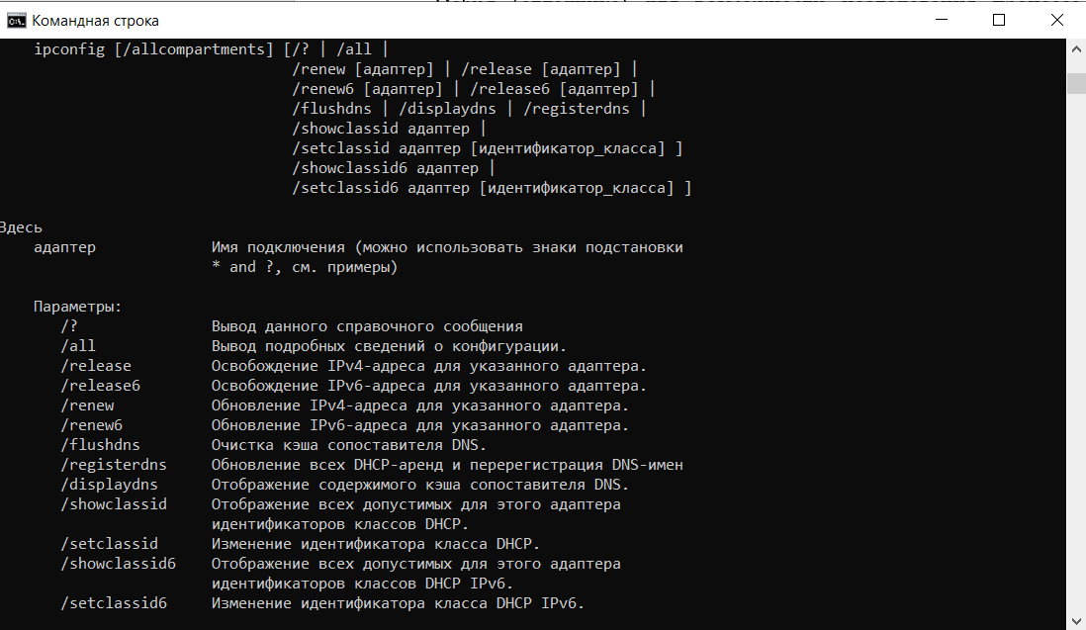

**Задание 2**

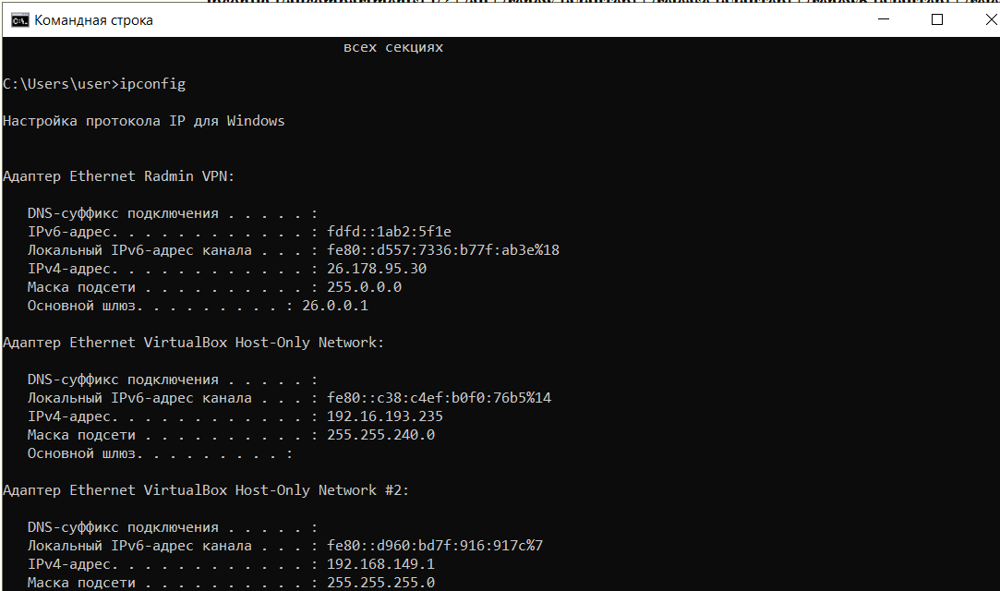

**Задание 3**

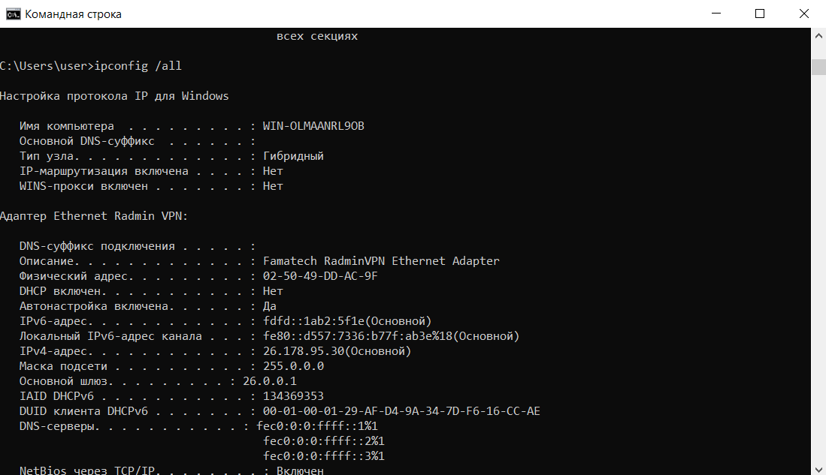

**(Тут имя хоста)**

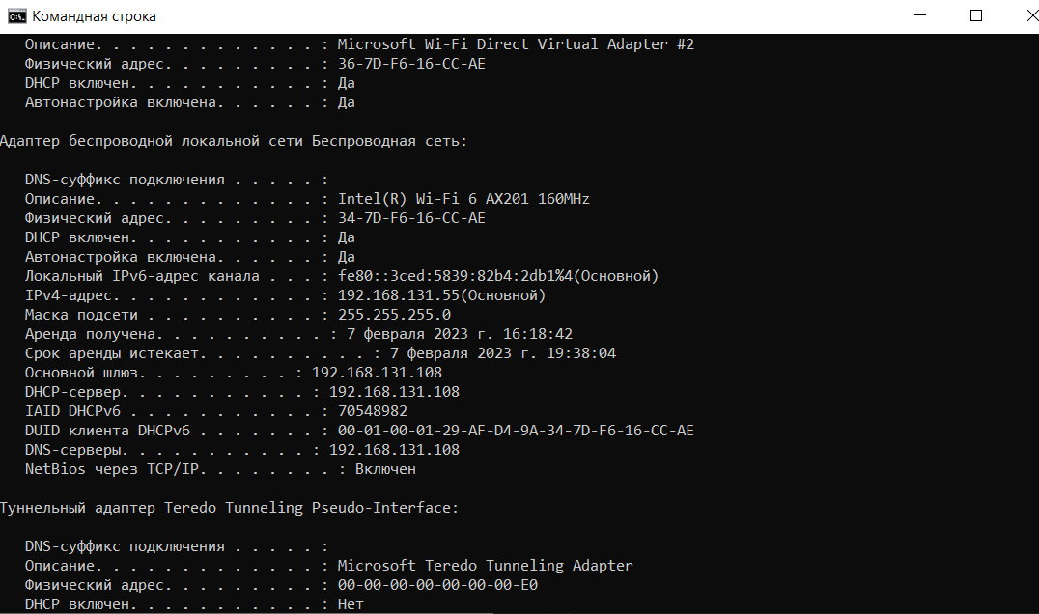

**(Тут основная сеть)**

**Имя хоста: WIN-OLMAANRL9OB**

**IP: 192.168.131.55**

**Mask: 255.255.255.0**

**Mac: 34-7D-F6-16-CC-AE**

**Задание 4**

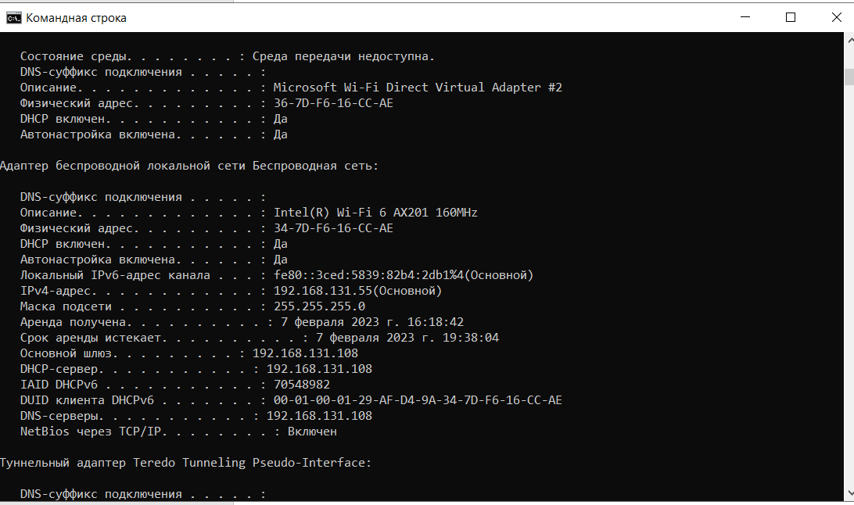

**Класс: С**

**Диапазон: 192.168.131.1 - 192.168.131.254**

**Количество хостов: 254 (2^8 – 2)**

**Код изготовителя: Intel(R) Wi-Fi 6 AX201 160MHz**

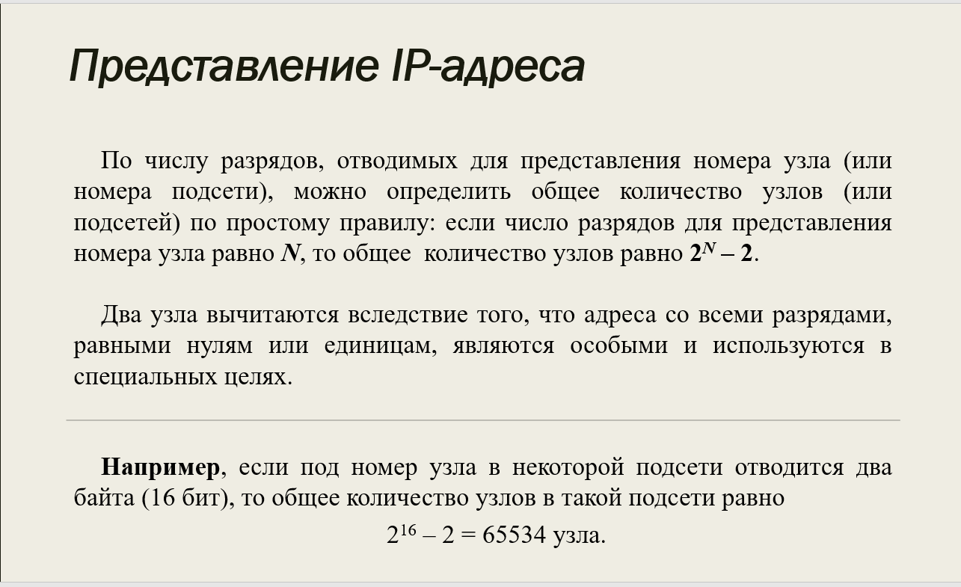

**Задание 5**



**Hostname выводит только имя хоста, а ipconfig выводит информацию о сетях и имя хоста + доп данные**

**Задание 6**

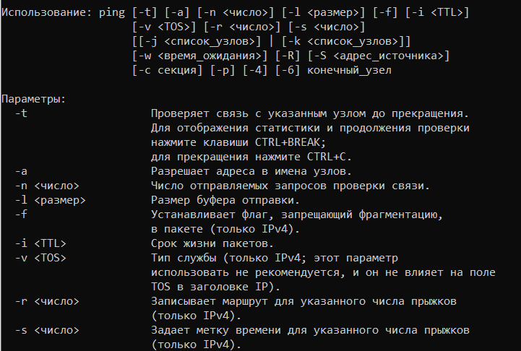

**Задание 7**

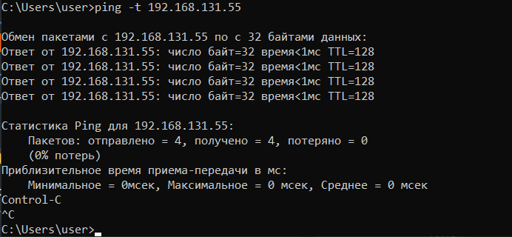

**Задание 8**

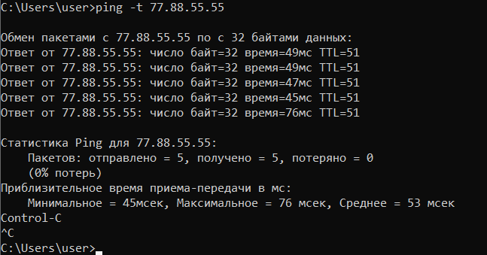

**Задание 9**

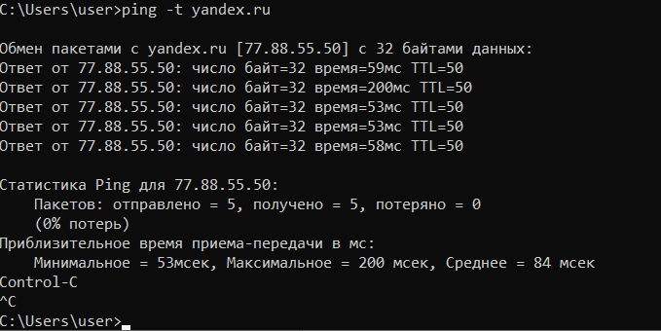

**Задание 10**

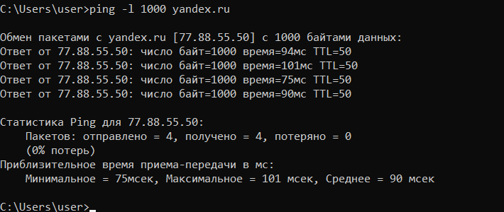

**Задание 11**

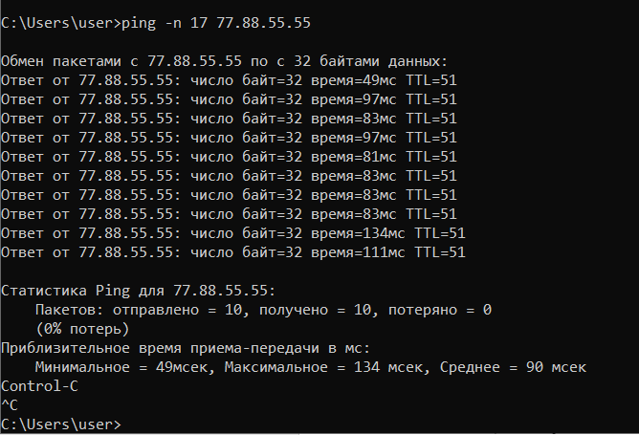

**Задание 12**

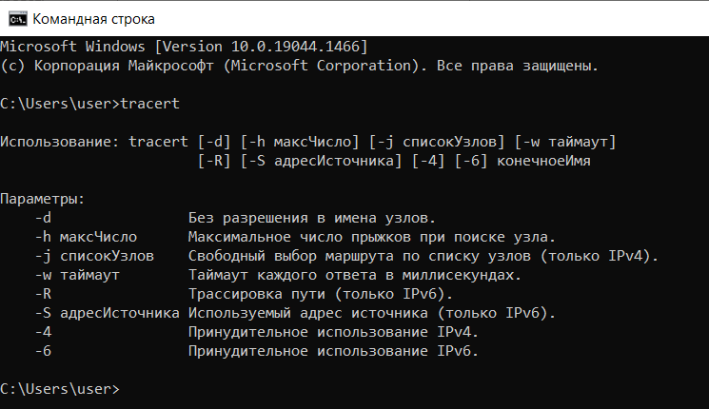

**Задание 13**

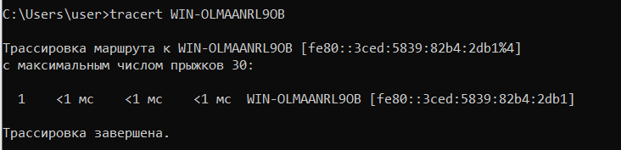

**Задание 14**

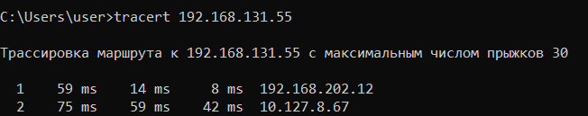

**Задание 15**

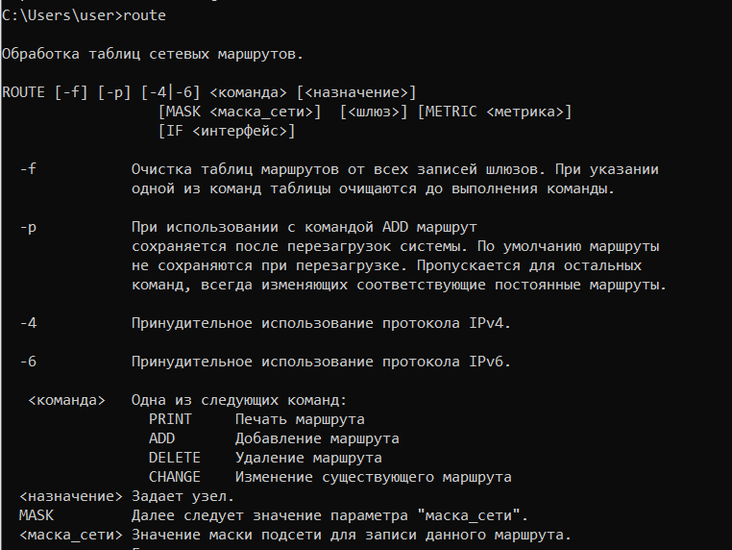

**Задание 16**

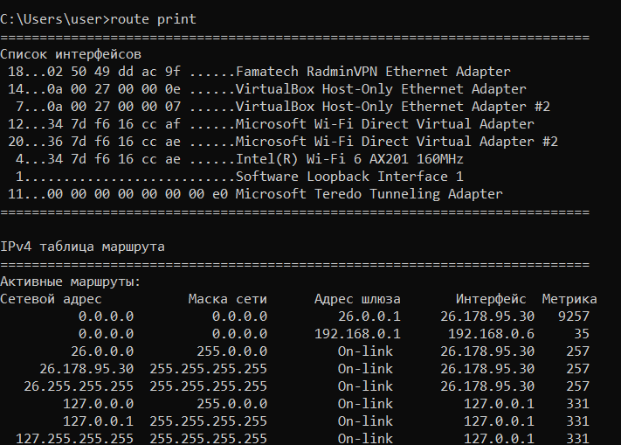

**Задание 17**

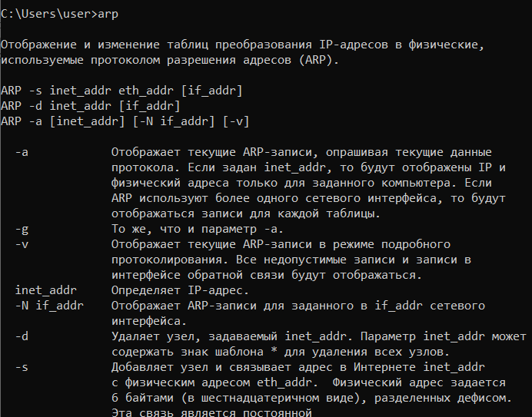

**Задание 18**

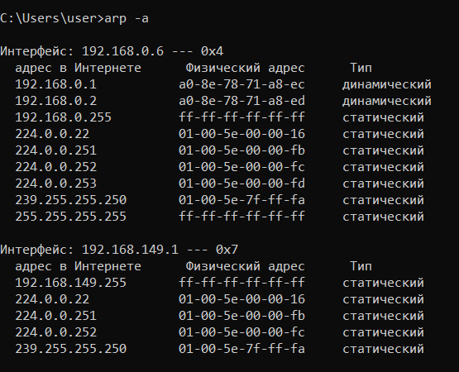

**Задание 19**

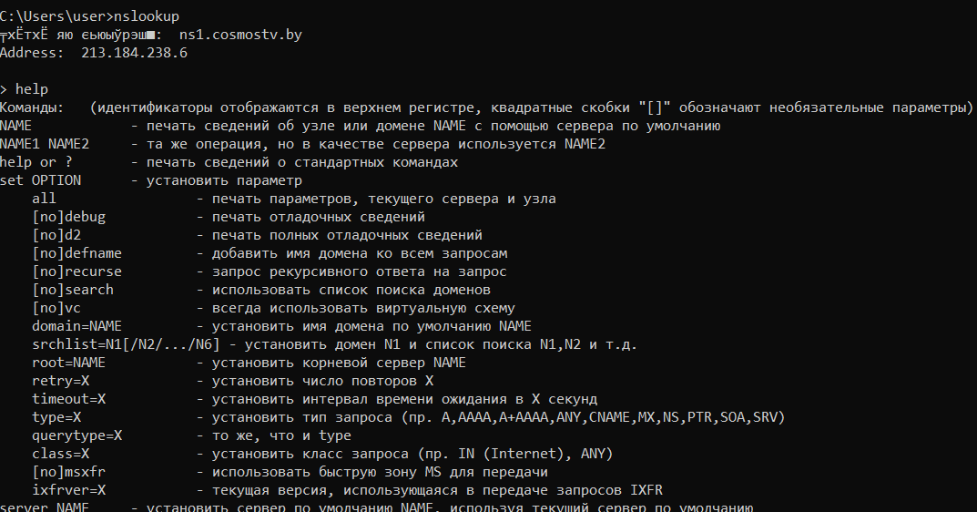

**Задание 20**

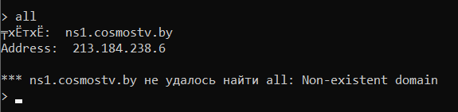

**Задание 21**

**-a - Отображение всех подключений и ожидающих портов.**

**-b - Отображение исполняемого файла, участвующего в создании каждого подключения, или ожидающего порта. Иногда известные исполняемые файлы содержат множественные независимые компоненты. Тогда отображается последовательность компонентов, участвующих в создании подключения, либо ожидающий порт. В этом случае имя исполняемого файла находится снизу в скобках [], сверху - компонент, который им вызывается, и так до тех пор, пока не достигается TCP/IP. Заметьте, что такой подход может занять много времени и требует достаточных разрешений.**

**-e - Отображение статистики Ethernet. Может применяться вместе с параметром -s.**

**-f - Отображение полного имени домена (FQDN) для внешних адресов.**

**-n - Отображение адресов и номеров портов в числовом формате.**

**-o - Отображение кода (ID) процесса каждого подключения.**

**-p протокол - Отображение подключений для протокола, задаваемых этим параметром. Допустимые значения: TCP, UDP, TCPv6 или UDPv6. Используется вместе с параметром -s для отображения статистики по протоколам. Допустимые значения: IP, IPv6, ICMP, ICMPv6, TCP, TCPv6, UDP или UDPv6.**

**-r - Отображение содержимого таблицы маршрутов.**

**-s - Отображение статистики протокола. По умолчанию статистика отображается для протоколов IP, IPv6, ICMP, ICMPv6, TCP, TCPv6, UDP и UDPv6. Параметр -p позволяет указать подмножество выводимых данных.**

**-t - Отображение текущего подключения в состоянии переноса нагрузки с процессора на сетевой адаптер при передаче данных ( "offload" ).**

**-v - Подробный вывод информации, если это возможно. интервал - Повторный вывод статистических данных через указанный интервал в секундах. Для прекращения вывода данных нажмите клавиши CTRL+C. Если параметр не задан, сведения о текущей конфигурации выводятся один раз.**

**Задание 22**

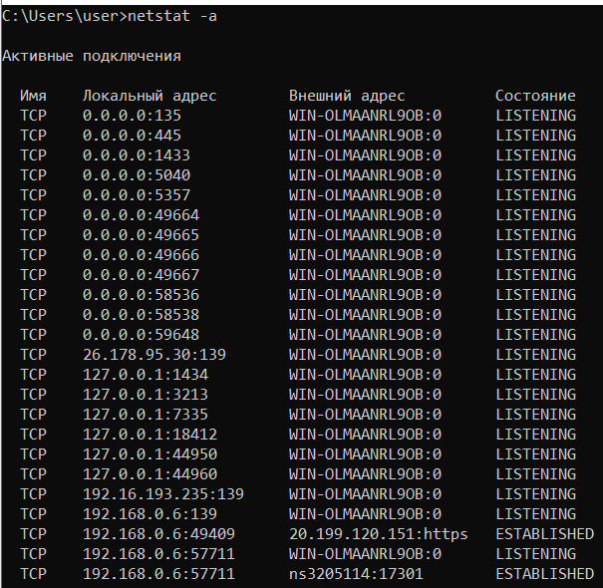

**Задание 23**

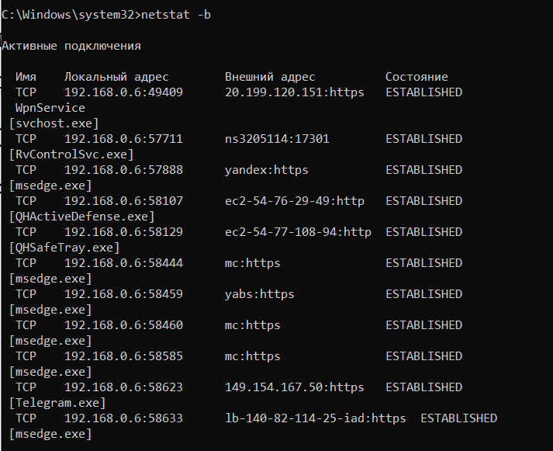

**Задание 24**

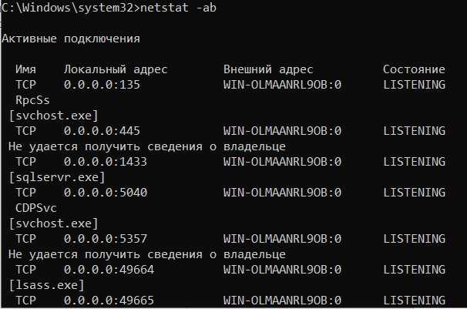



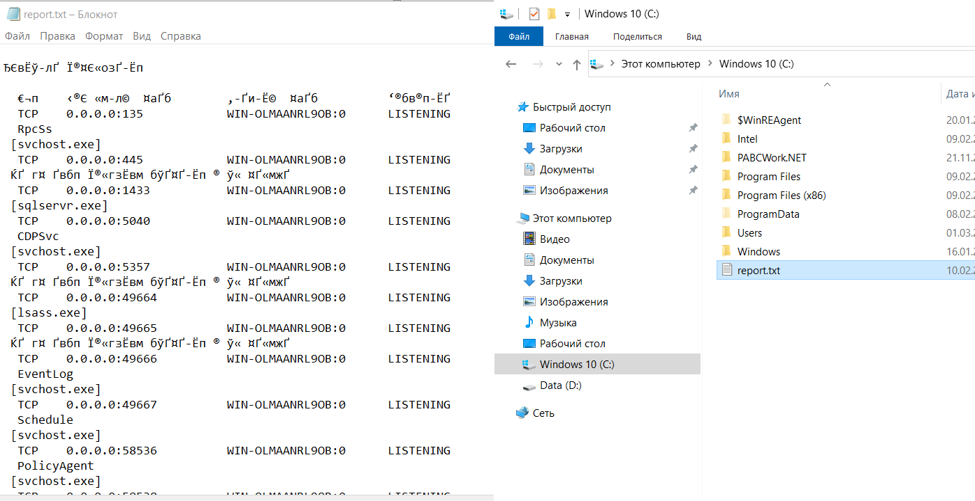

**Задание 25**

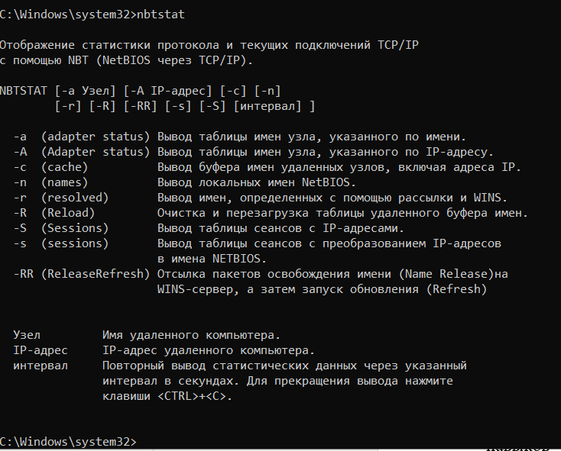

**Задание 26**

